
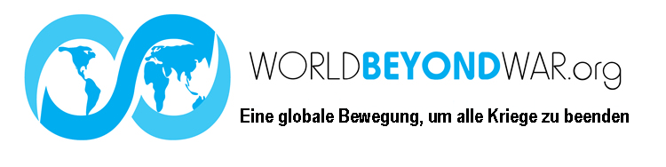
Es gibt einen Grund, warum die meisten von Gallup im Jahr 2013 befragten Länder die Vereinigten Staaten als die größte Bedrohung für den Frieden in der Welt bezeichneten. Bei den Militärausgaben und beim Waffenhandel gewinnt die US-Regierung jeden Wettbewerb.
Im Jahr 2017 beliefen sich die US-Militärausgaben auf weit mehr als 1 Billion US-Dollar. Dazu gehörten das jährliche Budget des Verteidigungsministeriums für Militärstützpunkte sowie das Kriegsbudget, vom Energieministerium finanzierte Atomwaffen und das Budget des Ministeriums für innere Sicherheit.
Im Jahr 2008 schätzten die Vereinten Nationen, dass 30 Milliarden US-Dollar pro Jahr den Hunger in der Welt beenden könnten. So gliedert sich die Mathematik auf: 3% von 1 Billion = 30 Milliarden. Dies bedeutet, dass nur 3% der US-Militärausgaben den Hunger auf der Welt beenden könnten.
(* Weitere Informationen zu diesen Zahlen finden Sie unter worldbeyondwar.org/explained)
Wie würden Sie 30 Milliarden Dollar ausgeben?
Arbeiten Sie mit uns für eine WorldBEYONDWar!
Unterzeichnen Sie unser Friedensversprechen auf worldbeyondwar.org
Es gibt einen Grund, warum die meisten von Gallup im Jahr 2013 befragten Länder die Vereinigten Staaten als die größte Bedrohung für den Frieden in der Welt bezeichneten. Bei den Militärausgaben und beim Waffenhandel gewinnt die US-Regierung jeden Wettbewerb.
Im Jahr 2017 beliefen sich die US-Militärausgaben auf weit mehr als 1 Billion US-Dollar. Dazu gehörten das jährliche Budget des Verteidigungsministeriums für Militärstützpunkte sowie das Kriegsbudget, vom Energieministerium finanzierte Atomwaffen und das Budget des Ministeriums für innere Sicherheit.
Im Jahr 2008 schätzten die Vereinten Nationen, dass 30 Milliarden US-Dollar pro Jahr den Hunger in der Welt beenden könnten. So gliedert sich die Mathematik auf: 3% von 1 Billion = 30 Milliarden. Dies bedeutet, dass nur 3% der US-Militärausgaben den Hunger auf der Welt beenden könnten.
(* Weitere Informationen zu diesen Zahlen finden Sie unter worldbeyondwar.org/explained)
Wie würden Sie 30 Milliarden Dollar ausgeben?
Arbeiten Sie mit uns für eine WorldBEYONDWar!
Unterzeichnen Sie unser Friedensversprechen auf worldbeyondwar.org

